Neue Low-Cost-Kurvenschlitten von igus aus recyceltem Hochleistungskunststoff
Einstiegsserie drylin Econ für einfache Verstell- und Positionieraufgaben reduziert Kosten um rund 80 Prozent

Köln, 12. Oktober 2023 – Sie sind aus regranuliertem Hochleistungskunststoff spritzgegossen und deshalb besonders kostengünstig und nachhaltig: die neuen Polymer-Schlitten der Serie drylin Econ von igus für einfache Verstell- und Positionieraufgaben. Im Vergleich zu gefrästen Pendants aus Aluminium sind sie über 80 Prozent günstiger. Dank beweglicher Lager meistern sie sogar Kurvenfahrten auf gebogenen Aluminiumschienen ohne Probleme.

In einem Schuhgeschäft einen beweglichen Monitor mit Werbung positionieren. Einen Greifer verstellen, der in einem Snack-Automaten Süßigkeiten transportiert. Für solche Aufgaben sind Linearführungen basierend auf Kugelumlauf, die mit Schlitten und Schienen aus Stahl arbeiten, oft überdimensioniert. Konstrukteure zahlen für mechanische Eigenschaften, die sie gar nicht benötigen. Und in vielen Betrieben ist es in Zeiten multipler Krisen – von steigenden Energiekosten, über gestörte Lieferketten bis hin zur Inflation – wichtiger denn je, Kosten zu sparen. „Wir haben unser Portfolio der Linearführungen deshalb um eine neue, besonders kostengünstige Einsteigerserie namens drylin Econ erweitert“, sagt Michael Hornung, Produktmanager drylin Linear- und Antriebstechnik bei igus. „Sie eignet sich hervorragend für einfache Verstell- und Positionieraufgaben – inklusive Kurvenfahrten.“

Kosten für Linearschlitten sinken um rund 80 Prozent
Die neue Serie drylin Econ versteht sich als Low-Cost-Alternative zu bisherigen Linearführungen der Serie drylin von igus. Das Geheimnis der Kostenreduktion: Die Schlitten sind nicht aus Stahl oder Aluminium gefräst, sondern im Spritzgussverfahren aus Hochleistungskunststoff hergestellt. „Dank dieser weniger zeitaufwendigen Serienfertigung in einem Guss reduzieren sich die Kosten für einen Linearschlitten in der Baugröße 0630 von 112 Euro auf 21 Euro. Konstrukteure sparen also über 80 Prozent“, erklärt Hornung. Und auch der Betrieb von drylin Econ sei wirtschaftlich, da keinerlei Wartung anfällt. Der Grund: In den Hochleistungskunststoff der Buchsen, über die sich der Schlitten auf der Schiene bewegt, sind mikroskopisch kleine Festschmierstoffe integriert. Sie ermöglichen, anders als etwa klassische Wälzlager, einen Trockenlauf ohne zusätzliche Schmierarbeiten. Anwender sparen somit Wartungszeit und Materialkosten. Vorteile, die das Produkt, das mit der Linearführung arbeitet, wirtschaftlicher und attraktiver macht. Nicht zuletzt ist das System außergewöhnlich leicht. „Dank der Verwendung von Kunststoff und Aluminium eignet sich drylin Econ für viele Leichtbaukonstruktionen“, so der Linearführungsexperte.

Schlitten legt sich über bewegliche Kalotten elegant in die Kurve
Mit drylin Econ ist es sogar möglich, Kurven zu fahren. Denn igus fertigt die eloxierten Linearschienen aus Aluminium nicht nur in gerader Ausführung, sondern auch mit Biegung. Das ermöglicht Fahrten im Viertel-, Halb- oder Vollkreis sowie konvexe und konkave Bogenführungen. Die Polymerlager der Kurvenschlitten passen sich dabei der Geometrie der Schiene über bewegliche Kalotten an. „Selbst bei Kurvenfahrten erfolgt die Bewegung dabei leicht, leise und klapperfrei“, sagt Hornung. „Das ist besonders wichtig für Verkaufsautomaten, die in der Öffentlichkeit aufgestellt sind und möglichst unauffällig arbeiten sollen – etwa Getränkeautomaten in einer Hotellobby.“

Schlitten bestehen aus Abfällen der Spritzgussproduktion
Doch die neuen Schlitten der Serie drylin Econ sind nicht nur kostengünstig und wirtschaftlich im Betrieb, sondern auch nachhaltig. Denn igus nutzt für den Spritzguss ein Regranulat namens iglidur ECO P, das zu 100 Prozent aus Abfällen der Spritzgussproduktion besteht – unter anderem aus Angüssen und Fehlteilen. „Uns gelingt es mit diesem Recycling, den Kunststoff vor der Verbrennung zu bewahren“, so Hornung abschließend. „Stattdessen führen wir ihn über das Regranulat der ressourcen- und umweltschonenden Kreislaufwirtschaft zu.“

Bildunterschrift:
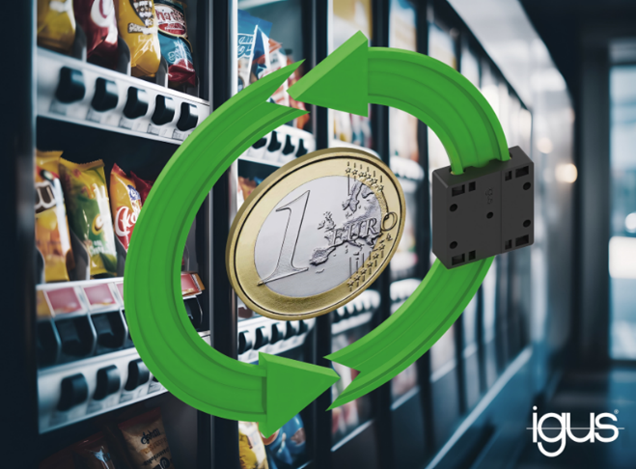
Bild PM5523-1
Die neuen Polymer-Schlitten der Serie drylin Econ ermöglichen sogar Kurvenfahrten. Dabei sind sie nicht nur 80 Prozent günstiger, sondern durch den Einsatz von Kunststoff-Regranulat auch nachhaltig. (Quelle: igus GmbH)

ÜBER IGUS:

Die igus GmbH entwickelt und produziert motion plastics. Diese schmierfreien Hochleistungskunststoffe verbessern die Technik und senken Kosten überall dort, wo sich etwas bewegt. Bei Energiezuführungen, hochflexiblen Kabeln, Gleit- und Linearlagern sowie der Gewindetechnik aus Tribopolymeren führt igus weltweit die Märkte an. Das Familienunternehmen mit Sitz in Köln ist in 31 Ländern vertreten und beschäftigt weltweit rund 4.600 Mitarbeiter. 2022 erwirtschaftete igus einen Umsatz von 1,15 Milliarden Euro. Die Forschung in den größten Testlabors der Branche produziert laufend Innovationen und mehr Sicherheit für die Anwender. 243.000 Artikel sind ab Lager lieferbar und die Lebensdauer ist online berechenbar. In den letzten Jahren expandierte das Unternehmen auch durch interne Start-ups, zum Beispiel für Kugellager, Robotergetriebe, 3D-Druck, die Plattform RBTX für Low Cost Robotics und intelligente „smart plastics“ für die Industrie 4.0. Zu den wichtigsten Umweltinvestitionen zählen die „Chainge“ Plattform für das Recycling von technischen Kunststoffen und die Beteiligung an einer Firma, die aus Plastikmüll wieder Öl gewinnt.

PRESSEKONTAKTE:  Oliver Cyrus  Leiter Presse & Werbung  igus® GmbH  Spicher Str. 1a  51147 Köln  Tel. 0 22 03 / 96 49-459  ocyrus@igus.net  www.igus.de/presse | Selina Pappers  Managerin Presse & Werbung  igus® GmbH  Spicher Str. 1a  51147 Köln  Tel. 0 22 03 / 96 49-7276  spappers@igus.net  www.igus.de/presse | Anja Görtz-Olscher  Managerin Presse & Werbung  igus® GmbH  Spicher Str. 1a  51147 Köln  Tel. 0 22 03 / 96 49-7153  agoertz@igus.net  www.igus.de/presse

Die Begriffe „Apiro“, „AutoChain“, „CFRIP“, „chainflex“, „chainge“, „chains for cranes“, „ConProtect“, „cradle-chain“, „CTD“, „drygear“, „drylin“, „dryspin“, „dry-tech“, „dryway“, „easy chain“, „e-chain“, „e-chain systems“, „e-ketten“, „e-kettensysteme“, „e-loop“, „energy chain“, „energy chain systems“, „enjoyneering“, „e-skin“, „e-spool“, „fixflex“, „flizz“, „i.Cee“, „ibow“, „igear“, „iglidur“, „igubal“, „igumid“, „igus“, „igus improves what moves“, „igus:bike“, „igusGO“, „igutex“, „iguverse“, „iguversum“, „kineKIT“, „kopla“, „manus“, „motion plastics“, „motion polymers“, „motionary“, „plastics for longer life“, „print2mold“, „Rawbot“, „RBTX“, „readycable“, „readychain“, „ReBeL“, „ReCyycle“, „reguse“, „robolink“, „Rohbot“, „savfe“, „speedigus“, „superwise“, „take the dryway“, „tribofilament“, „triflex“, „twisterchain“, „when it moves, igus improves“, „xirodur“, „xiros“ und „yes” sind rechtlich geschützte Marken der igus® GmbH/ Köln in der Bundesrepublik Deutschland und ggf. in einigen ausländischen Ländern. Dies ist eine nicht abschließende Liste von Marken (z.B. anhängige Markenanmeldungen oder eingetragene Marken) der igus GmbH oder verbundenen Unternehmen der igus in Deutschland, der Europäischen Union, den USA und/oder anderen Ländern bzw. Jurisdiktionen.

